广东大学生科技创新培育专项资金
作品申报书
（自然科学学术论文类）
申  报  者  基  本  情  况 | 姓名 |  | 莫悦剑 |  |  | 学校 |  | 南方科技大学
申  报  者  基  本  情  况 | 学历 |  | 本科在读 |  |  | 系别、专业、年级 |  | 生物系生物信息专业，大三
申  报  者  基  本  情  况 | 联系电话 |  | 13713886449 |  |  | 电子邮箱 |  | 11510596@mail.sustc.edu.cn
申  报  者  基  本  情  况 | 项目名称 |  |  |  | 探究秀丽隐杆线虫基于光控-微流控平台学习行为前后神经元网络的活动变化
合  作  者  情  况 | 姓名 |  |  | 性别 | 所在单位 |  | 专业 |  | 学历
合  作  者  情  况 | 于志成 |  |  | 男 | 南方科技大学 |  | 生物技术 |  | 本科在读
合  作  者  情  况 | 苟喻妍 |  |  | 女 | 南方科技大学 |  | 生物医学工程 |  | 本科在读
合  作  者  情  况 | 刘锋 |  |  | 男 | 南方科技大学 |  | 生物医学工程 |  | 本科在读
合  作  者  情  况 | 黄荣芃 |  |  | 女 | 南方科技大学 |  | 环境科学与工程 |  | 本科在读
合  作  者  情  况 | 周新宇 |  |  | 男 | 南方科技大学 |  | 生物信息 |  | 本科在读
指  导  教  师 | 姓名 |  |  | 职称 | 所在单位 |  |  |  | 联系方式
指  导  教  师 | 黄巍 |  |  | 副教授 | 南方科技大学 |  |  |  | huangw@sustc.edu.cn
项  目  所  属  领  域 | （D）  D．生命科学（包括生物学、农学、林学、畜牧、兽医科学、水产学、  基础医学、临床医学、预防医学与卫生学、军事医学与特种医学、  药学、医学、中医学与中药学等）
项目设计、  发明的目的  和基本思路 |  | 主要目的：  到现在为止，关于行为学和强制学习的研究有很多。其中最经典的行为学实验则是“斯金纳的箱子”——将老鼠关在密闭的箱子中，箱中有一个按动即可得到食物的按钮。当小鼠发现按按钮可以得到食物后，它就自发地学会了按按钮。最近半年在动物学习过程的训练方法和神经网络活动测量方面有了重大突破。一组科学家在小鼠的头部接入微电极，观察神经电信号在小鼠学习过程中的活动，但这是有创伤的观察方式，且对神经元的选取缺乏精确性和可重复性。另一组科学家运用光遗传学的手段，在果蝇的感觉神经元表达一种能被红光开启的离子通道蛋白（CsChrimson），用红光诱导果蝇产生“幸福感”，然而受限于果蝇的不透明以及神经元之间连接的复杂性，他们无法研究相应神经网络被激活的规律。因此，为了揭示在新的学习行为出现后神经网络之间的连接以及冲动情况，我们选取了全身透明的秀丽隐杆线虫（以下简称线虫）作为研究对象。线虫的302条神经之间的连接情况已被解开。我们运用光敏离子通道激活感觉神经元，利用钙离子荧光蛋白探针(GEM-GECO)的荧光强度测量其下游连接神经元的活动，基因编辑线虫，搭建一个基于光控的微流控平台。在这个平台上，可以训练线虫产生一种新的学习行为，随后探索线虫在行为学习过程中神经活动的变化，以及解出神经元上下游之间在学习行为前后神经网络的激活模式，我们称之为神经网络的编码模式。  基本思路：  为了实现对线虫行为的控制，我们搭建相应的光学设备，并运用遗传学手段直接调控特定的感觉神经元。为了让线虫的特定神经元能够感受到光刺激，我们首先选取两对嗅觉神经元AWA和AWB中特异的启动子，设计基因线路，分别用它们控制表达：1）蓝光敏感蛋白CoChR或红光敏感蛋白Chrimson；2）钙离子荧光蛋白探针GEM-GECO，用以指示神经活动的兴奋；3）位置荧光指示蛋白mCherry或GFP，用以标记特定神经元的位置。为了将这两个基因线路稳定整合到线虫基因组，我们运用显微注射的方法和miniMos转座子体系，向线虫的性腺内注射质粒，包括用以筛选的peel-1和mCherry，转座酶以及目的基因线路。  当目的基因在对应线虫两对嗅觉神经元AWA和AWB成功表达后，我们利用红光和蓝光对线虫进行刺激和诱导，让它产生一种新的行为，比如对酒精或其他化学药物的偏好。在建立这种新行为的基础上，将线虫限制在微流控通道中，利用钙离子荧光蛋白探针的荧光强度的变化，来显示神经活动的过程。并在此基础上，借助文献筛选出和AWA与AWB神经元关联性强的下游神经元，选择合适的启动子，让钙离子荧光蛋白探针能成功指示下游神经网络活动，从而揭示学习行为的产生在神经元层面上的编码模式。
项目的科学  性、先进性  及独特之处 |  | 日前，科学家们实现了对果蝇进行光控并诱使它们产生新行为。但在我们的项目中，选用线虫作为研究对象，其最大的优势在于它是第一个神经元物理连接体(connectome)被全部解出的生物，这样就可以利用已有神经元库来预测筛选出与新行为的建立有关的神经网络。另外，线虫全身透明，在显微镜下利于观察钙离子荧光蛋白探针荧光强度的变化。  项目的另一优势是将光控和微流控结合。野生型线虫对光没有敏感度，但是当我们的光敏感通道蛋白表达以后，转基因线虫能感知到光的刺激。另外我们对传统“斯金纳箱子的实验”进行再次改进，将正刺激投递食物用给予蓝光来代替，将负刺激电击用给予红光来代替。同时，因为光敏感通道蛋白是在嗅觉神经元AWA和AWB上表达，这样光刺激的效果将等同于两个神经元对应的化学物质的刺激。即线虫被蓝光刺激时，所产生的反应等价于它被双乙酰刺激（刺激AWA神经元，使线虫前进的化学物质）；线虫被红光刺激时，所产生的反应等价于它被壬酮刺激（刺激AWB神经元，使线虫后退的化学物质）。用光代替化学物质的优势在于光比化学物质更可控，即我们可以对光刺激的强度进行时空调。例如可以将刺激光缩小到一个点的程度的，并让光对线虫进行追踪刺激（已实现）。，而对化学物质的刺激则无法实现如此的调控。另外，也可以同时对一条线虫施加红光和蓝光，而彼此之间的刺激不影响，但化学物质若同时施加，则味道之间可能会重叠，从而混淆线虫对这两种化学物质的感知。  另外我们设计微流控通道来固定并观察线虫脑内的神经活动。传统观察线虫行为的地点一般在NGM培养基上，这样的非固定行为很难在显微镜下观察到单个线虫的头部运动情况。因此我们构建了一套微流控装置，当用同步化的方法同步出成熟的线虫（L4时期）后，我们将会验证它们两只嗅觉神经元中受体的原有功能有无改变。验证原有功能不会被改变后，线虫将被固定在锥形的或矩形的微流控管道中。在锥形管道中，线虫的头部被固定，在进行光刺激后，能看到线虫体内钙离子荧光蛋白探针荧光强度的变化。在矩形管道中，线虫只能前进和后退，在进行光刺激后，能验证它是否在蓝光的诱导下前进，在红光的刺激下后退。
项目的应用  价值和转化  前景 |  | 应用价值：  搭建一个神经成像的平台，为研究活体生物建立学习行为后涉及到的神经元活动，提供可用的输入与输出接口。  转化前景：  利用该平台的光学的输入接口，通过观察、分析学习行为过程的宏观变化与神经元活动，记录神经网络被激活的状态，从而解析学习的奥秘——学习不仅仅是新突触的建立。甚至为机器学习提供可参考的生物实例，提高其效率和可靠性，为人提供更多的便利。
项目已有  研成果 |  | 1）我们已经成功构建出适用与线虫的光控质粒，并将其成功导入线虫体内，且成功表达。图一为在共聚焦显微镜下看到的神经元，亮点为GFP和mCherry发射的荧光，与文献中标记的这两个神经元一致  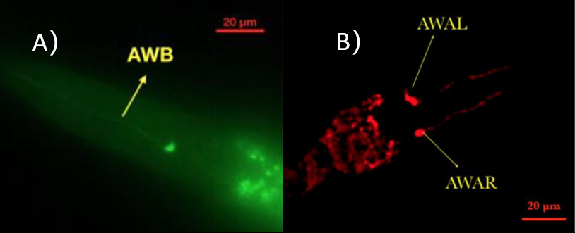  图一：共聚焦显微镜下的AWA和AWB神经元 A: GFP荧光蛋白标记的神经元与 AWB嗅觉神经元的位置形态一致；B: mCherry荧光蛋白标记的左右位置对称的两条神经元，与AWA嗅觉神经元的位置形态一致。  2）已成功搭建出基于光控的微流控物理平台，并且定点光控的程序正在调试。下图为我们已经搭建好的物理平台，将改造后的投影仪作为显微镜新的光源，以满足我们定点打光追踪线虫的需求。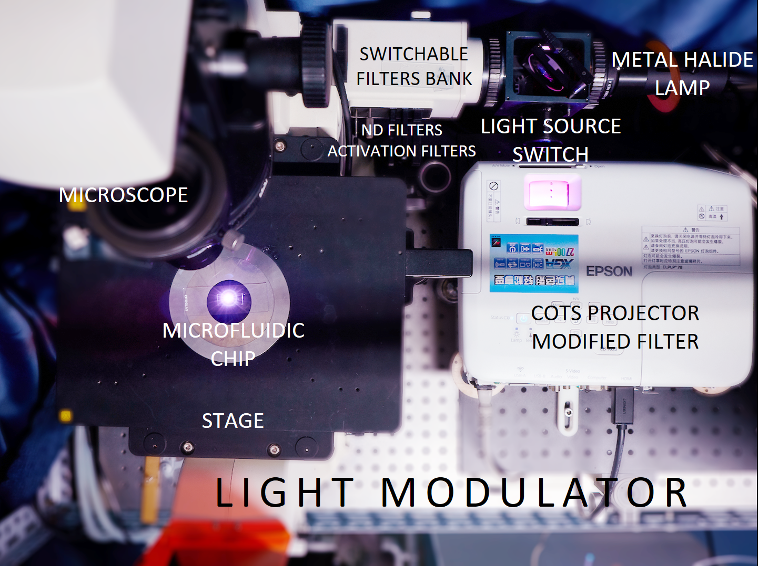  图二：基于光控的微流控物理平台 上图包括显微镜、微流控芯片、改造后投影仪光源、长寿命汞灯光源和光源开关等。  3）我们已经用以上系统成功地用蓝光诱导线虫产生新的对酒精的偏好。因为野生型线虫对酒精无明显偏好，但是将蓝光和酒精一起施加给转
基因线虫后，线虫会在培养基中游向有酒精的地方。下图三是酒精趋向实验的结果图，下表一是酒精趋向实验数据的分析，我们可以从表得知，转基因线虫训练加酒精诱导后，在实验时间内趋向酒精的线虫数占比12.03%，统计上远远高于其他对照组，确认我们的实验发现。
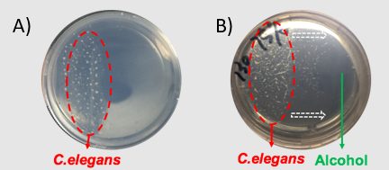

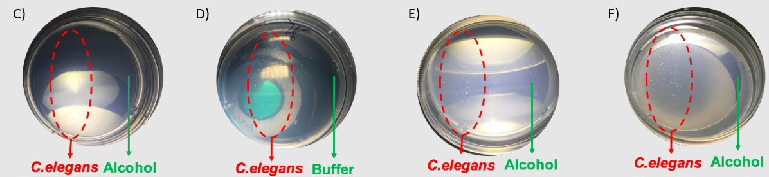
图三：酒精趋向实验结果图 A：转基因线虫酒精诱导之前；B：转基因线虫酒精诱导之后；C：转基因线虫没有经过训练酒精诱导之后；D：转基因线虫缓冲液诱导以后；E：转基因线虫没有ATR培养（光敏感通道未被激活）酒精诱导之后；F：野生型线虫酒精诱导之后

表一：酒精趋向实验的数据分析
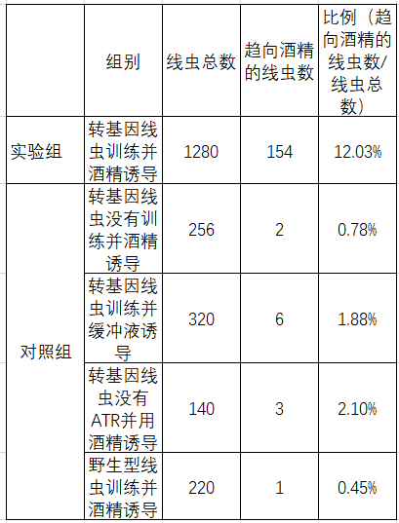
项目研究的未来工作安排（主要研究内容、进度安排及拟解决关键问题） |  | 拟解决的关键问题：  １）光敏感通道蛋白Chrimson对光的响应以及钙离子荧光蛋白探针GEM-GECO在神经元中的荧光强度较弱。通过改造合成生物学线路，增加一级tetON放大，增加二者的表达量。  ２）探索线虫学习行为前后，神经网络的变化情况，即将线虫学习前神经网络的初始状态和学习后被激活的状态进行比较，分析得到与学习有关的编码模式。  主要研究内容：  - 利用蓝光建立转基因线虫对酒精（或其他化学物质）的成瘾行为（已完成），并用红光对该行为进行强化，即基于原本训练后的转基因线虫，在没有酒精的情况下用红光照射，让其对无酒精的情况产生厌恶，从而达到强化酒精成瘾行为的目的。  - 探索在学习行为产生前后，神经网络之间的连接状况以及相对应的编码关系。即揭秘新行为产生后，与上游嗅觉神经元关联的下游神经元的被激活状况。  进度安排：  2017.12-2018.02：验证光敏感通道蛋白Chrimson和钙离子荧光蛋白探针GEM-GECO是否在转基因线虫中有效工作，若效率不高考虑是否替换其他可用的元件。  2018.03-2018.06: 根据上一步验证结果，优化或替换钙离子荧光蛋白探针和光敏感通道蛋白，例如将原本使用的GEM-GEOCO替换为RGECO。显微注射新的质粒，筛选得到新的转基因线虫。  2018.06-2018.08：塑造线虫新的学习行为，观察AWA和AWB神经活动，并在此期间模拟筛选和两条神经元连接密切的下游神经元  2018.08-2018.09：验证下游神经元是否筛选成功，即在转基因线虫体内验证它们与AWA和AWB两条神经元的关联性，寻找出和新行为产生有关联的神经网络，并探索行为发生时神经网络的激活情况。  2018.09-2018.12：汇总实验结果，分析实验数据，整理文献，准备发表实验成果。
预期成果形式和效益 |  | - 构建能在线虫中表达的有效质粒  - 得到可训练的线虫种系  - 训练出了用于酒精偏好表型的线虫  - 探索线虫神经元AWA、AWB调节下级神经元的图谱。  - 搭建一个基于光控的微流控学习和成像平台，用以揭秘在学习行为中神经元之间的联系。
学校团委  推荐意见 |  | （盖章）  年 月 日

